МИНОБРНАУКИ РОССИИ
Федеральное государственное бюджетное образовательное учреждение высшего профессионального образования
«ЧЕРЕПОВЕЦКИЙ ГОСУДАРСТВЕННЫЙ УНИВЕРСИТЕТ»

Информационных технологий
_______________________________________________________________
наименование института (факультета)
Математическое и программное обеспечение ЭВМ
_______________________________________________________________
наименование кафедры
Технологии компьютерной графики
_______________________________________________________________
наименование дисциплины в соответствии с учебным планом

ЛАБОРАТОРНАЯ РАБОТА № 1
Тема лабораторной работы:
Установка и настройка домена Windows 2008 R2

Исполнитель
Студент Шаханов Иван Сергеевич
группа
1ПИб-01-1оп-21
Фамилия, имя, отчество
Руководитель Осколков Василий Михайлович
Ф.И.О. преподавателя

2024 год
Ход работы

- Создание виртуальной машины
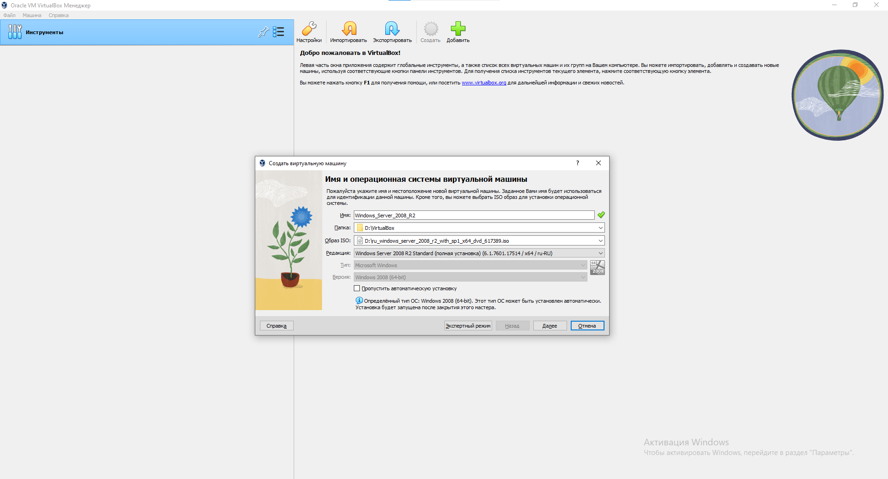
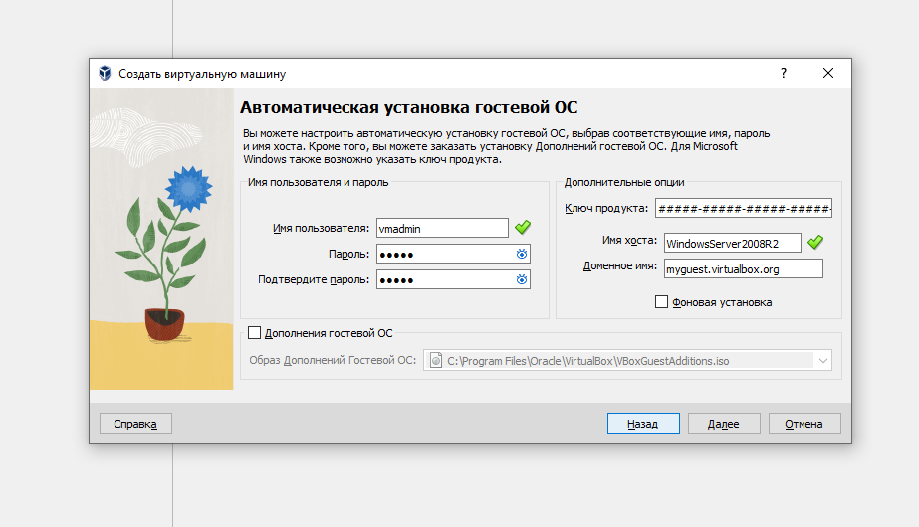
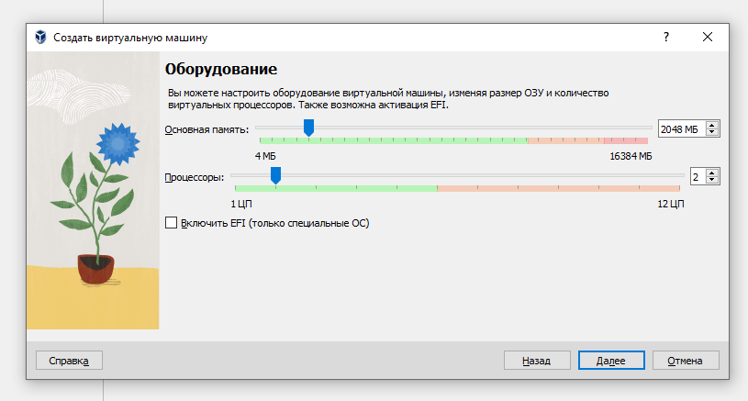
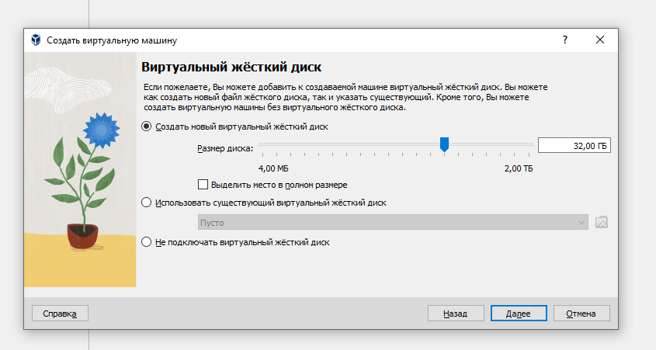
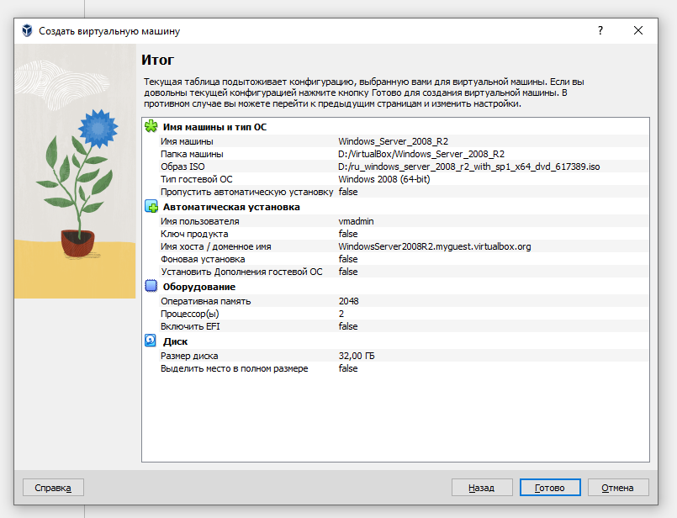
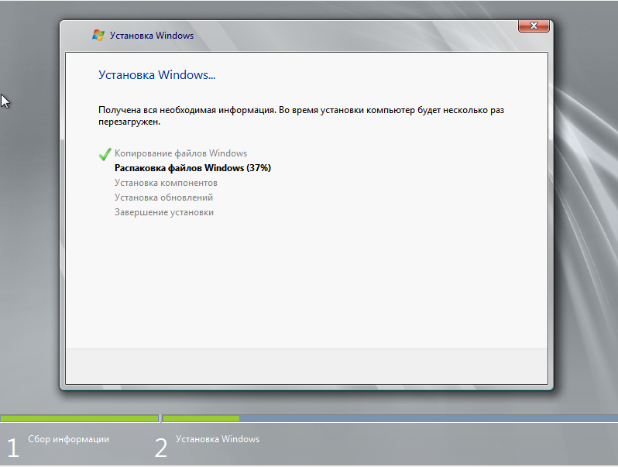
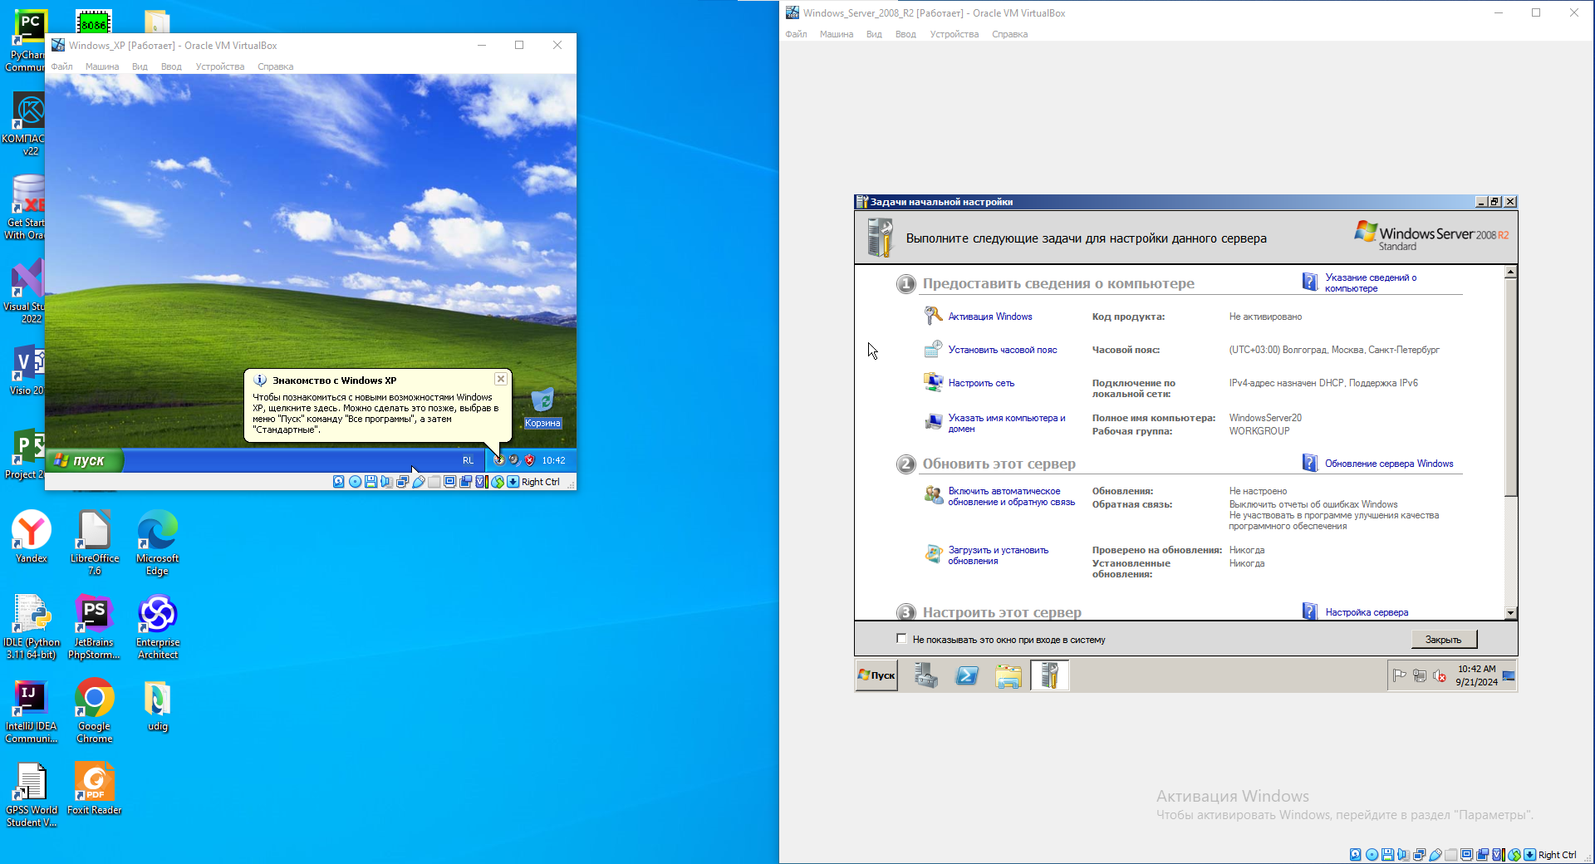

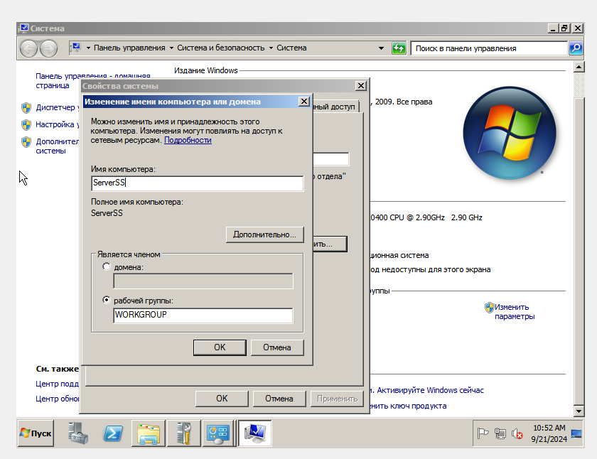
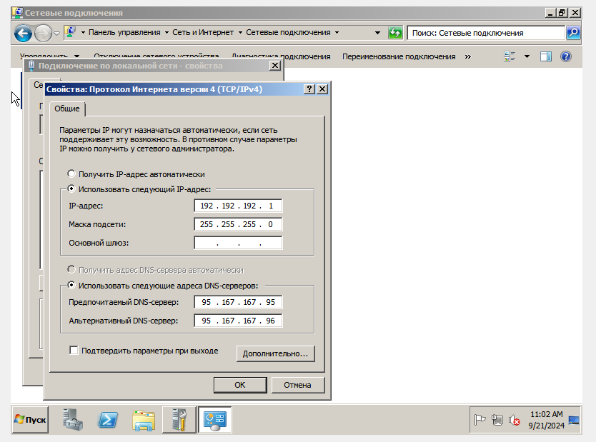
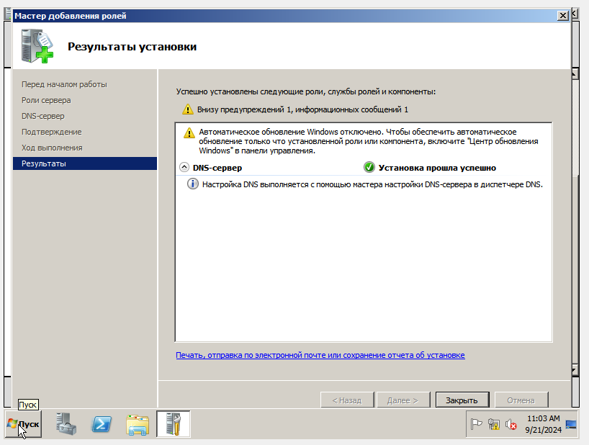
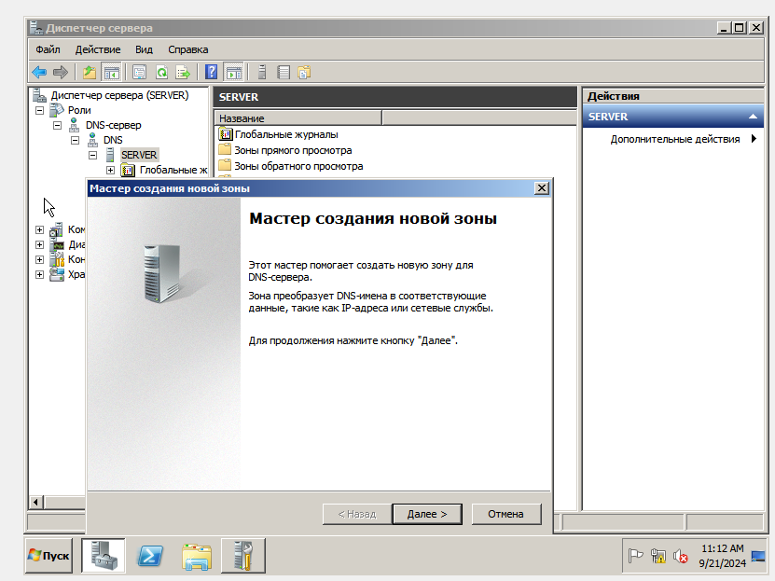
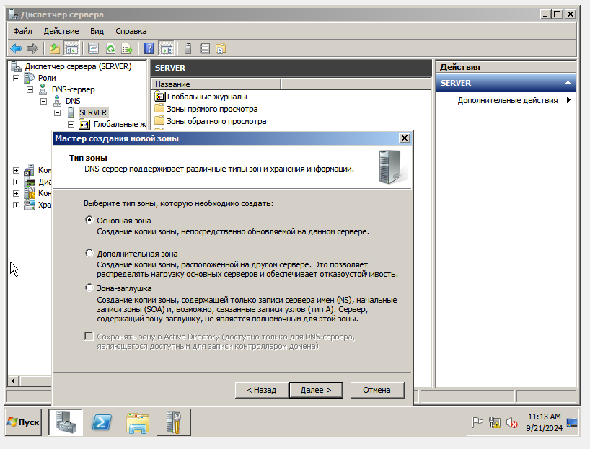
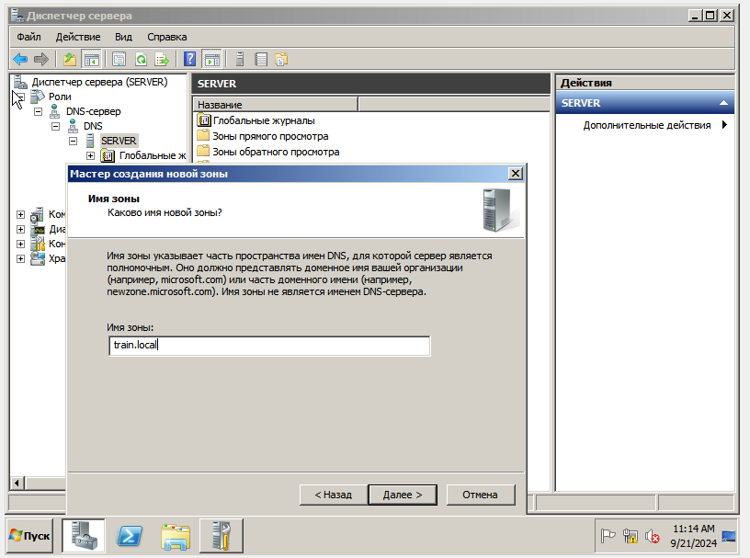
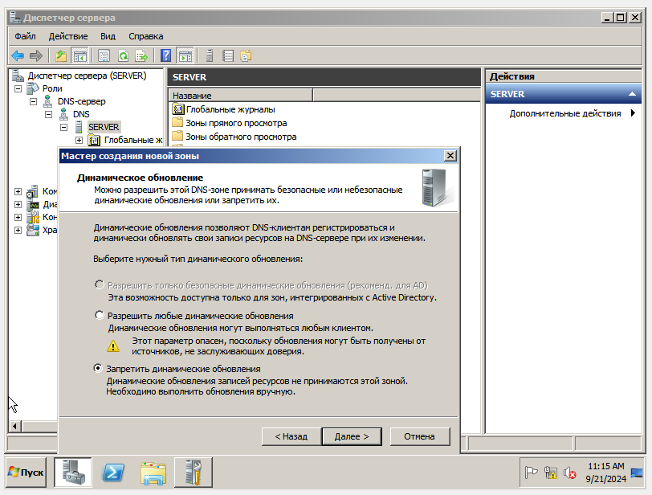
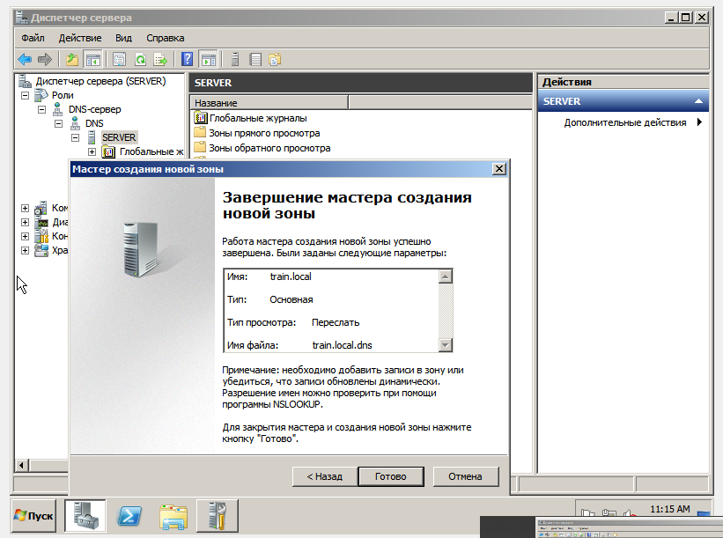
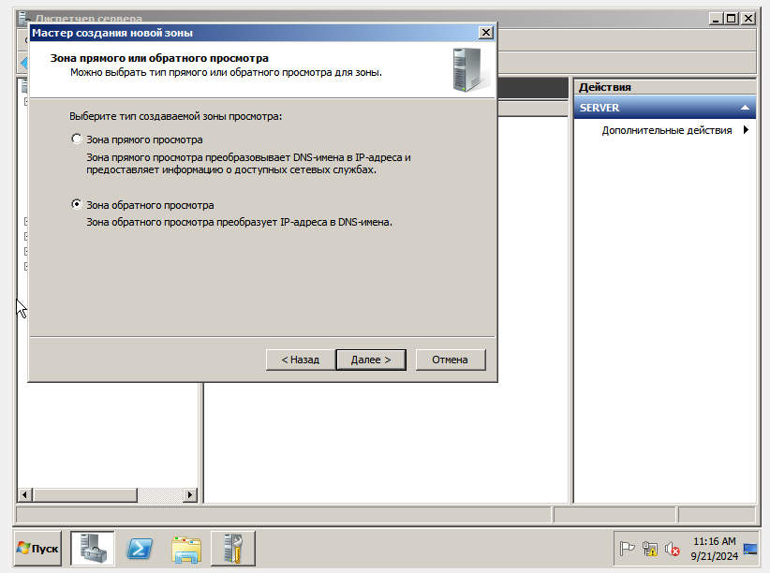
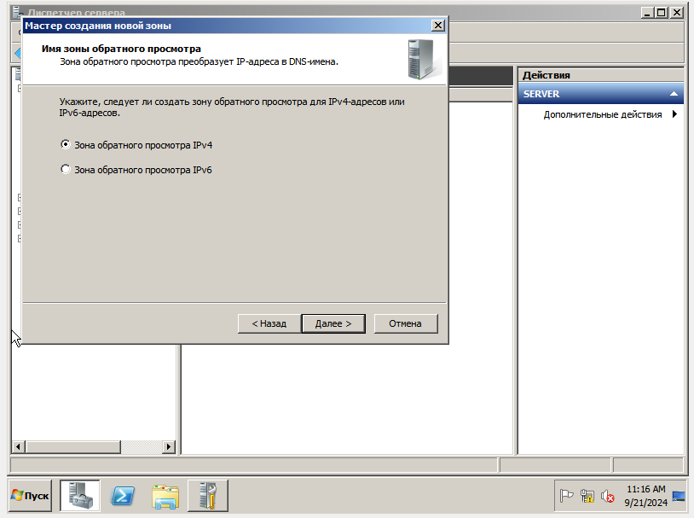
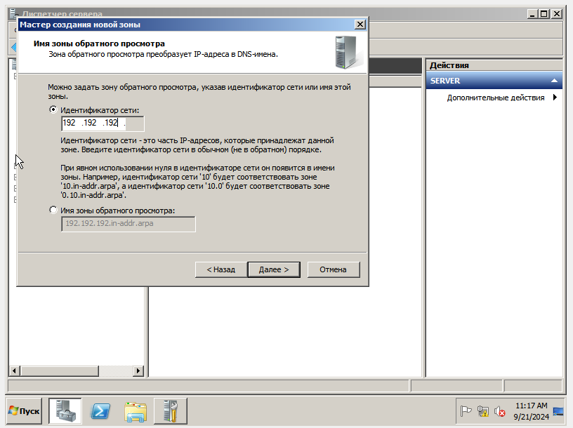
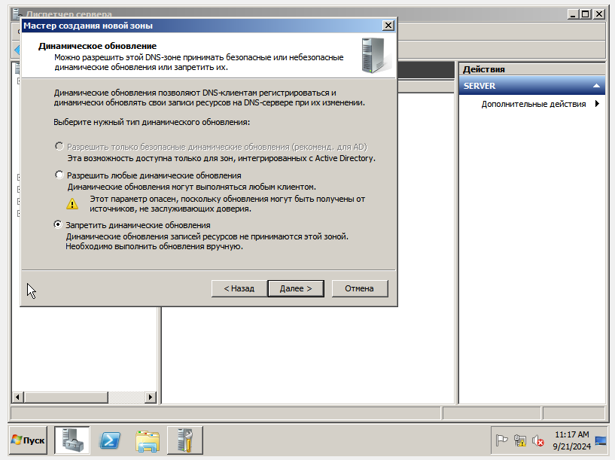
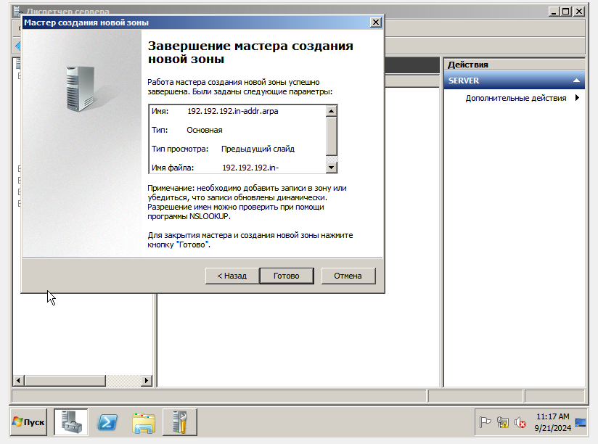

Контрольные вопросы:
- Особенности настройки и использования виртуальной машины Oracle VM Virtual Box.
  - Особенности настройки включают выбор версии ОС, выделение ресурсов (память, процессор), настройка сети и другие параметры.
  - Для использования Oracle VM Virtual Box необходимо установить гостевую ОС, настроить виртуальные устройства и провести необходимые настройки.
- Что такое групповая политика в Windows? Объяснить понятия объект групповой политики, контейнер групповой политики, шаблон групповой политики.
  - Групповая политика (Group Policy) в Windows позволяет администраторам централизованно управлять настройками компьютеров и пользователей в сети.

- Для чего нужен DNS сервер?
- В чем различие зоны прямого и обратного просмотра DNS?
- Как подключить клиентскую ОС к домену?
- Что такое DHCP сервер? Для чего используется? Как конфигурируется?
- Какие роли выполняет установленный сервер?
- Что такое Active Directory? Как устанавливается и конфигурируется (на примере Windows Server 2008)?

